# 封装性

## 类和对象

C++将对象抽象成类进行处理，由于目的的不同抽象出的信息也可能不同。

根据目的不同，决定哪些信息需要暴露出去，哪些信息需要隐藏起来，这些通过访问限定符（public、protected、private）。如果需要暴露信息使用public访问控制符，如果需要隐藏信息则使用private访问控制符。

## 对象实例化

类就是一个模板，所谓的对象实例化就是根据一个类的设定，制造多个对象的过程。

有两种实例化对象的方式：

1. 从栈中实例化：

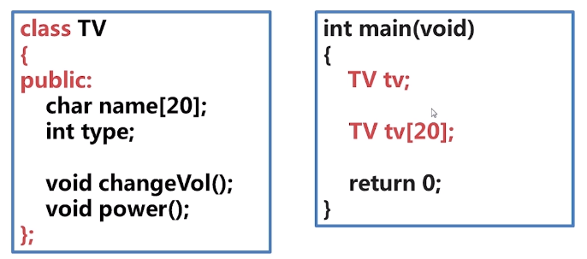

2、从堆中实例化：

# 继承性

# 多态性